C’est quoi ?
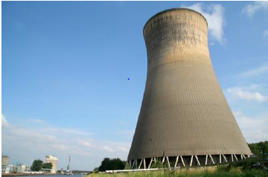  Tour de refroidissement | 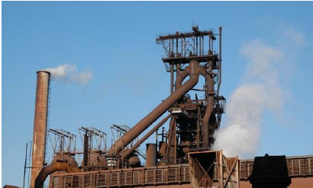  Haut fourneau
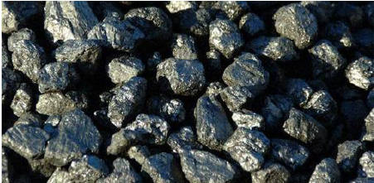  Charbon | 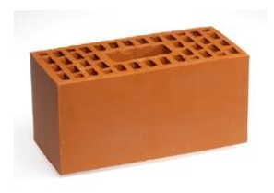  Produit semi-fini
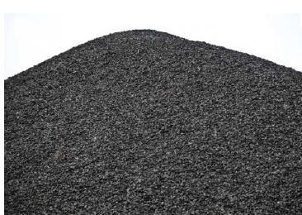  Marchandises en vrac | 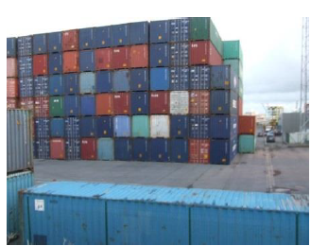  Conteneur
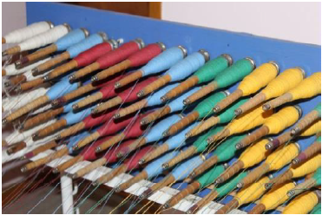  Usine de tissage | 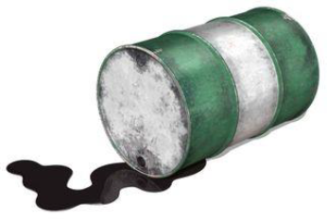  Pétrole
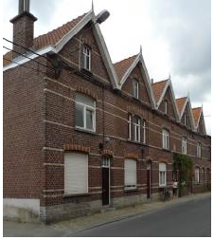  Maison d’ouvrier | 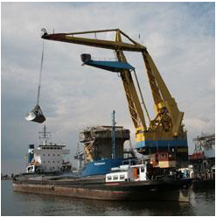  Manutentionnaires

Ce n’est pas ça ! | Ce n’est pas ça !
Ce n’est pas ça ! | Ce n’est pas ça !
Ce n’est pas ça ! | Ce n’est pas ça !
Ce n’est pas ça ! | Ce n’est pas ça !
Ce n’est pas ça ! | Ce n’est pas ça !
Ce n’est pas ça ! | Ce n’est pas ça !

